Primer “Push” en repositorio
Ruta BitBucket - https://bitbucket.org/

- Copiar la url para la clonación


- Subir nuevo repositorio
- Ir a la carpeta en donde se encuentra dicho proyecto para subir.
- Hacer click derecho “Hg Workbench” al proyecto que desee subir.
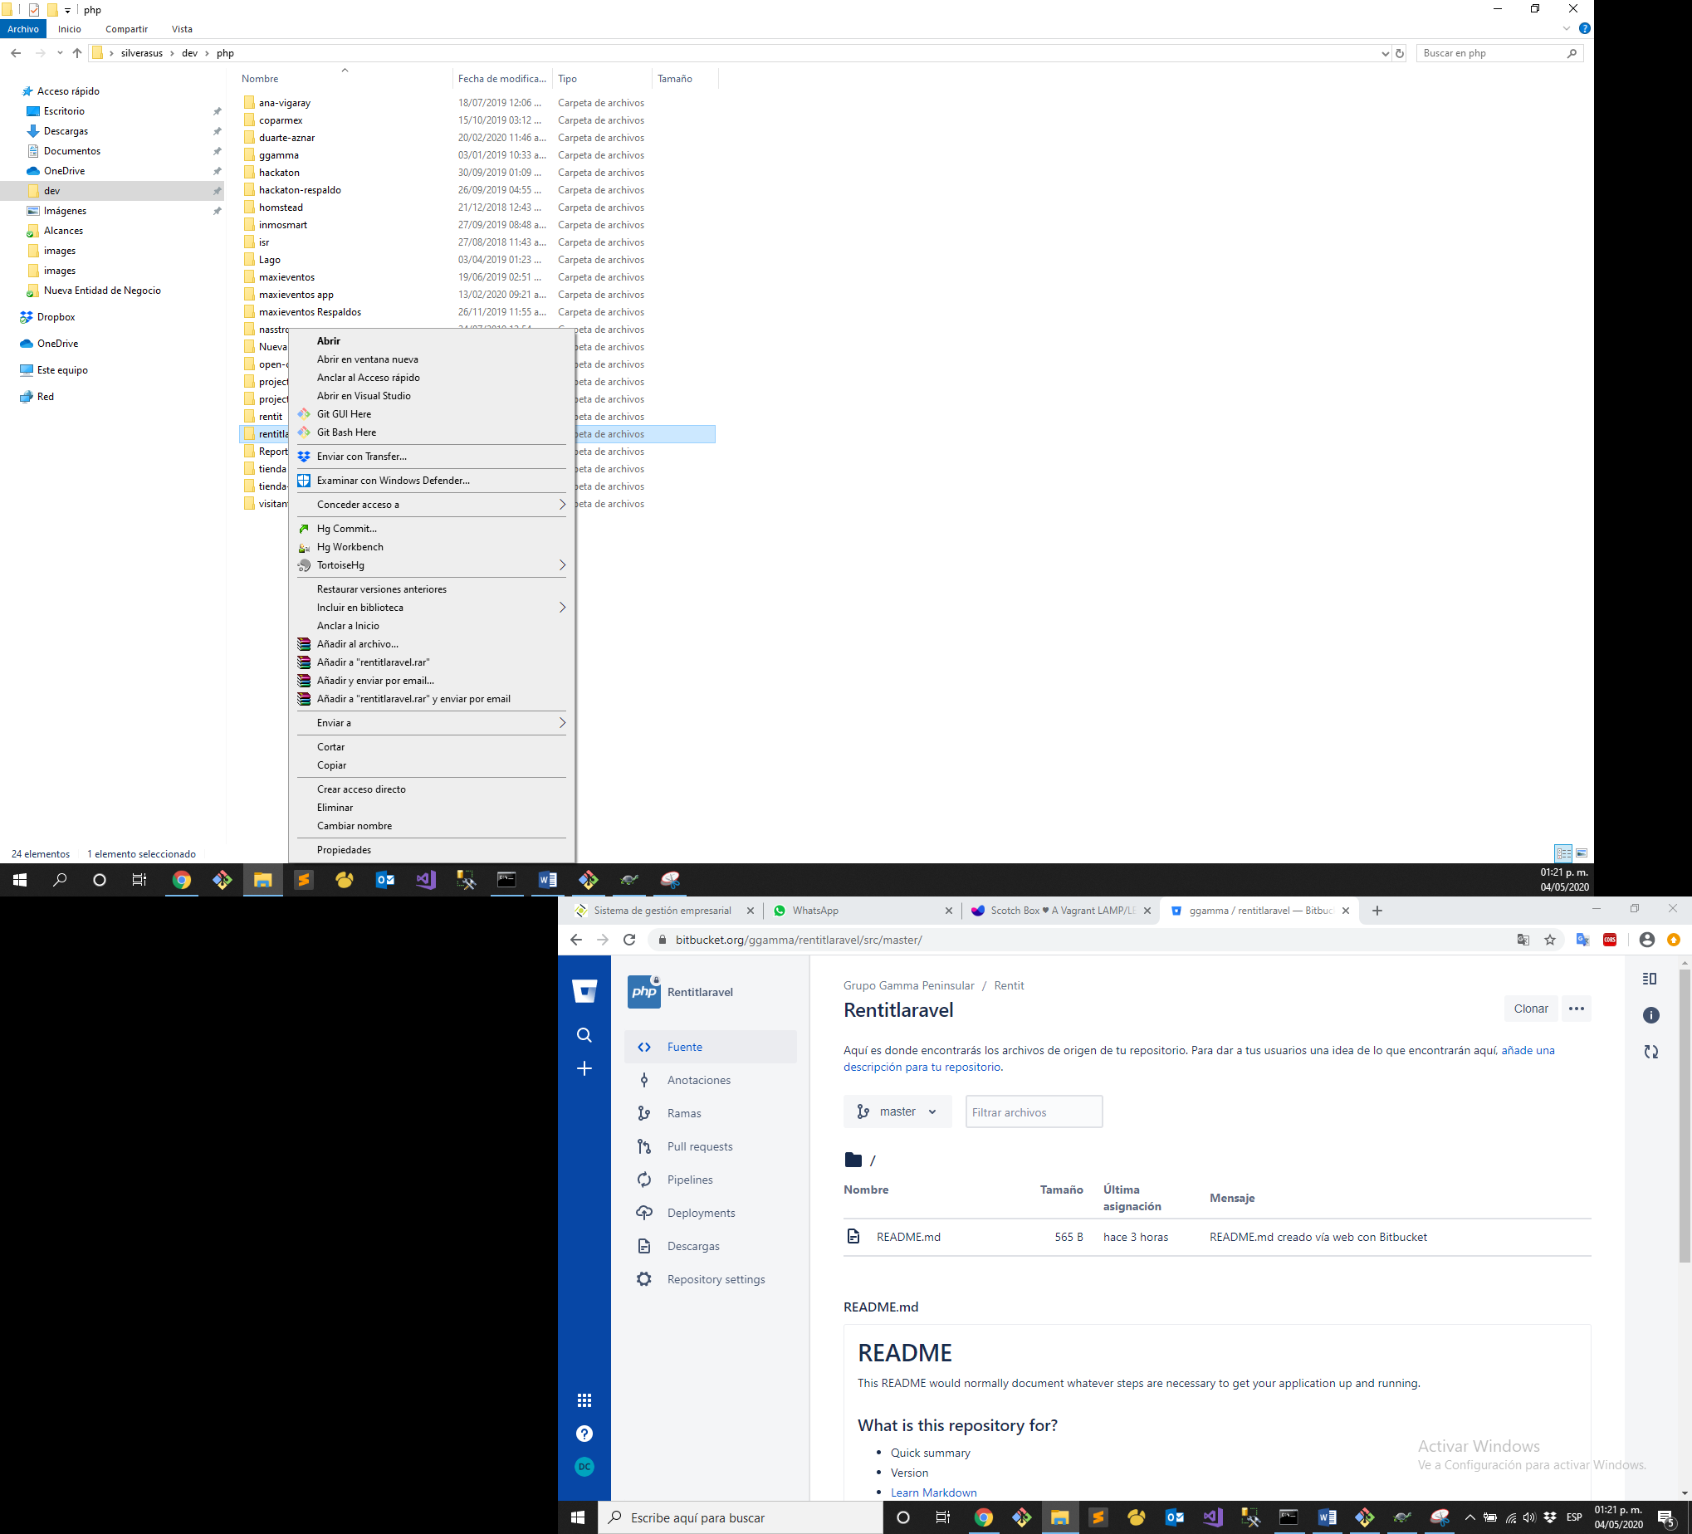

- Creamos un nuevo repositorio File > New Repository
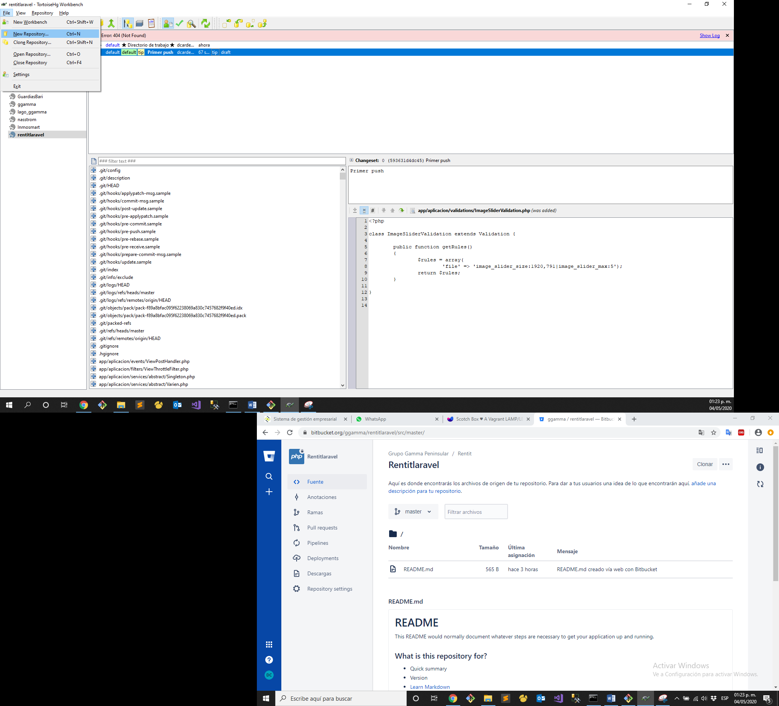

- Al finalizar hacemos clic derecho al nuevo repositorio -> “Settings”
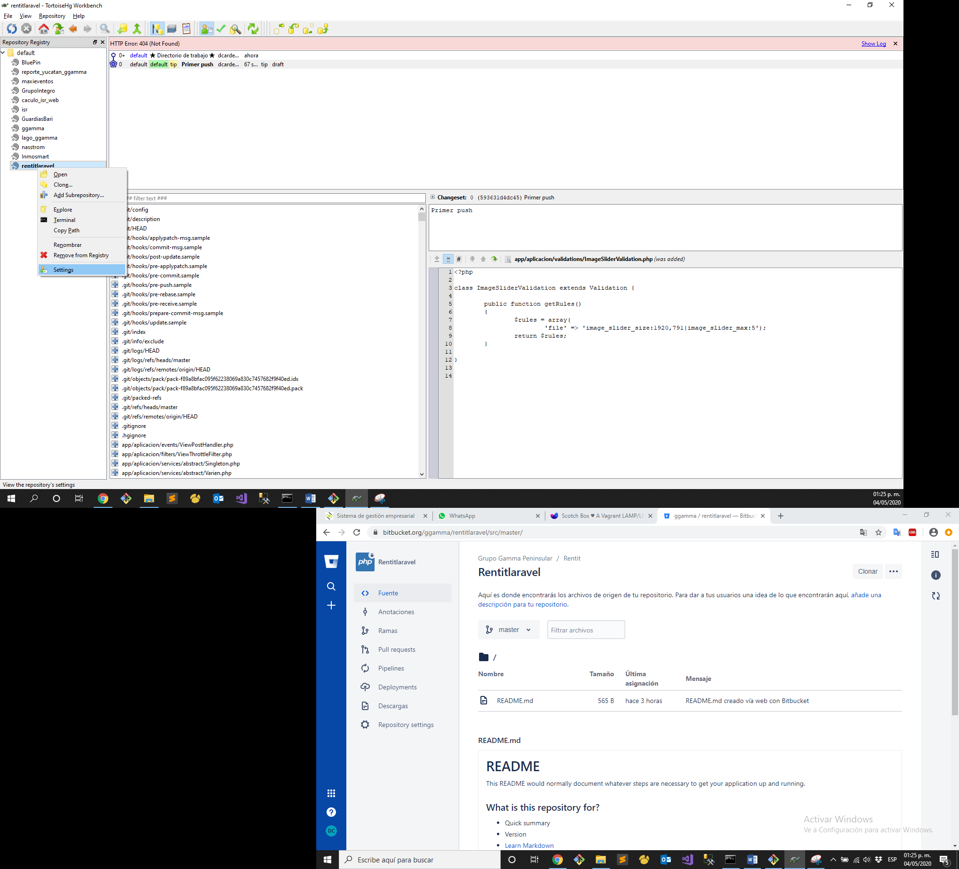
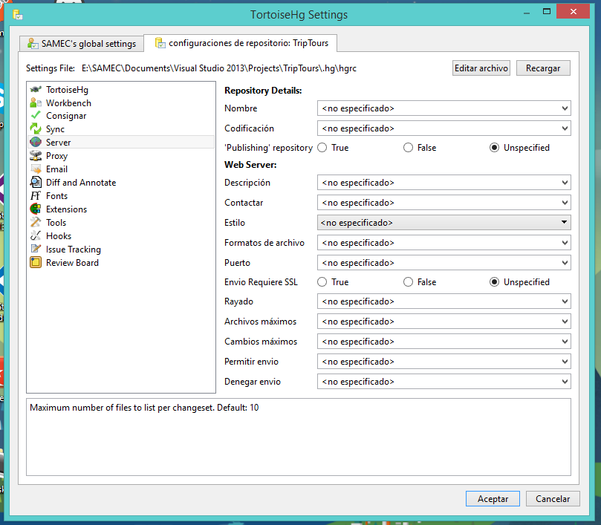

- Seguidamente editaremos el archivo 

- Agregamos la ruta default y le pegamos la ruta generada en el BitBucket

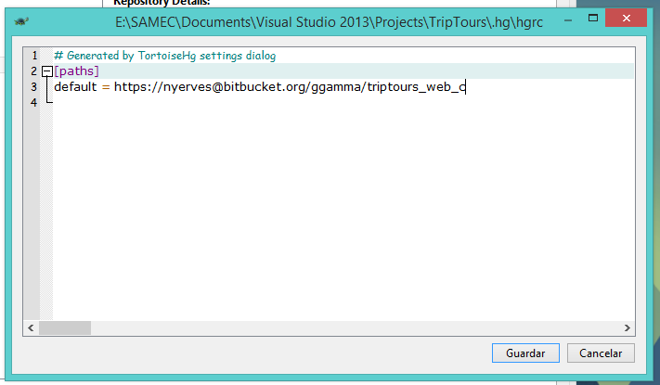

- Seleccionamos todos los archivos y hacemos el primer “Push”

